招采子系统药品申报挂网操作手册（新规版）
- 用户登录平台：
登录河南省招采子平台，进入“用户登陆”界面。网址为：https://ggfw.ylbz.henan.gov.cn/hsa-pass-hallEnter/index.html#/login?userType=0
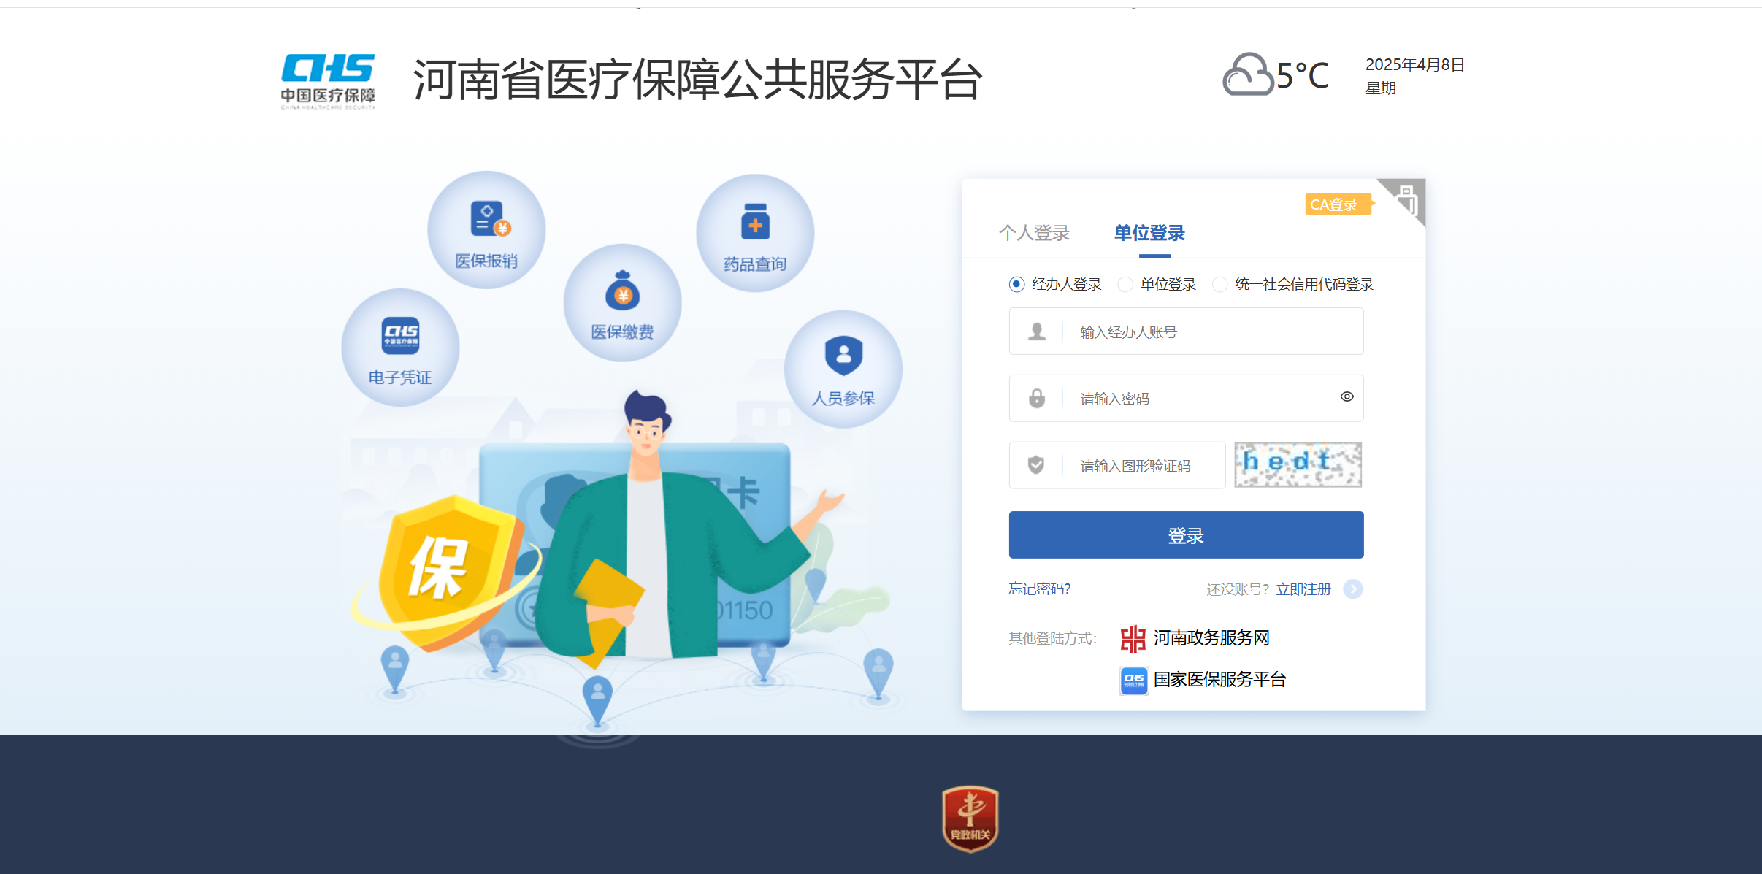
登录成功后点击【招采子系统】--【药品招标管理】，进入药品招标管理页面，先去【资质库管理】--【我的药品库】维护药品产品基础信息，提交后直接去【药品挂网申报管理】--【常规挂网申报】做药品申报，不需要等我的药品库审核。
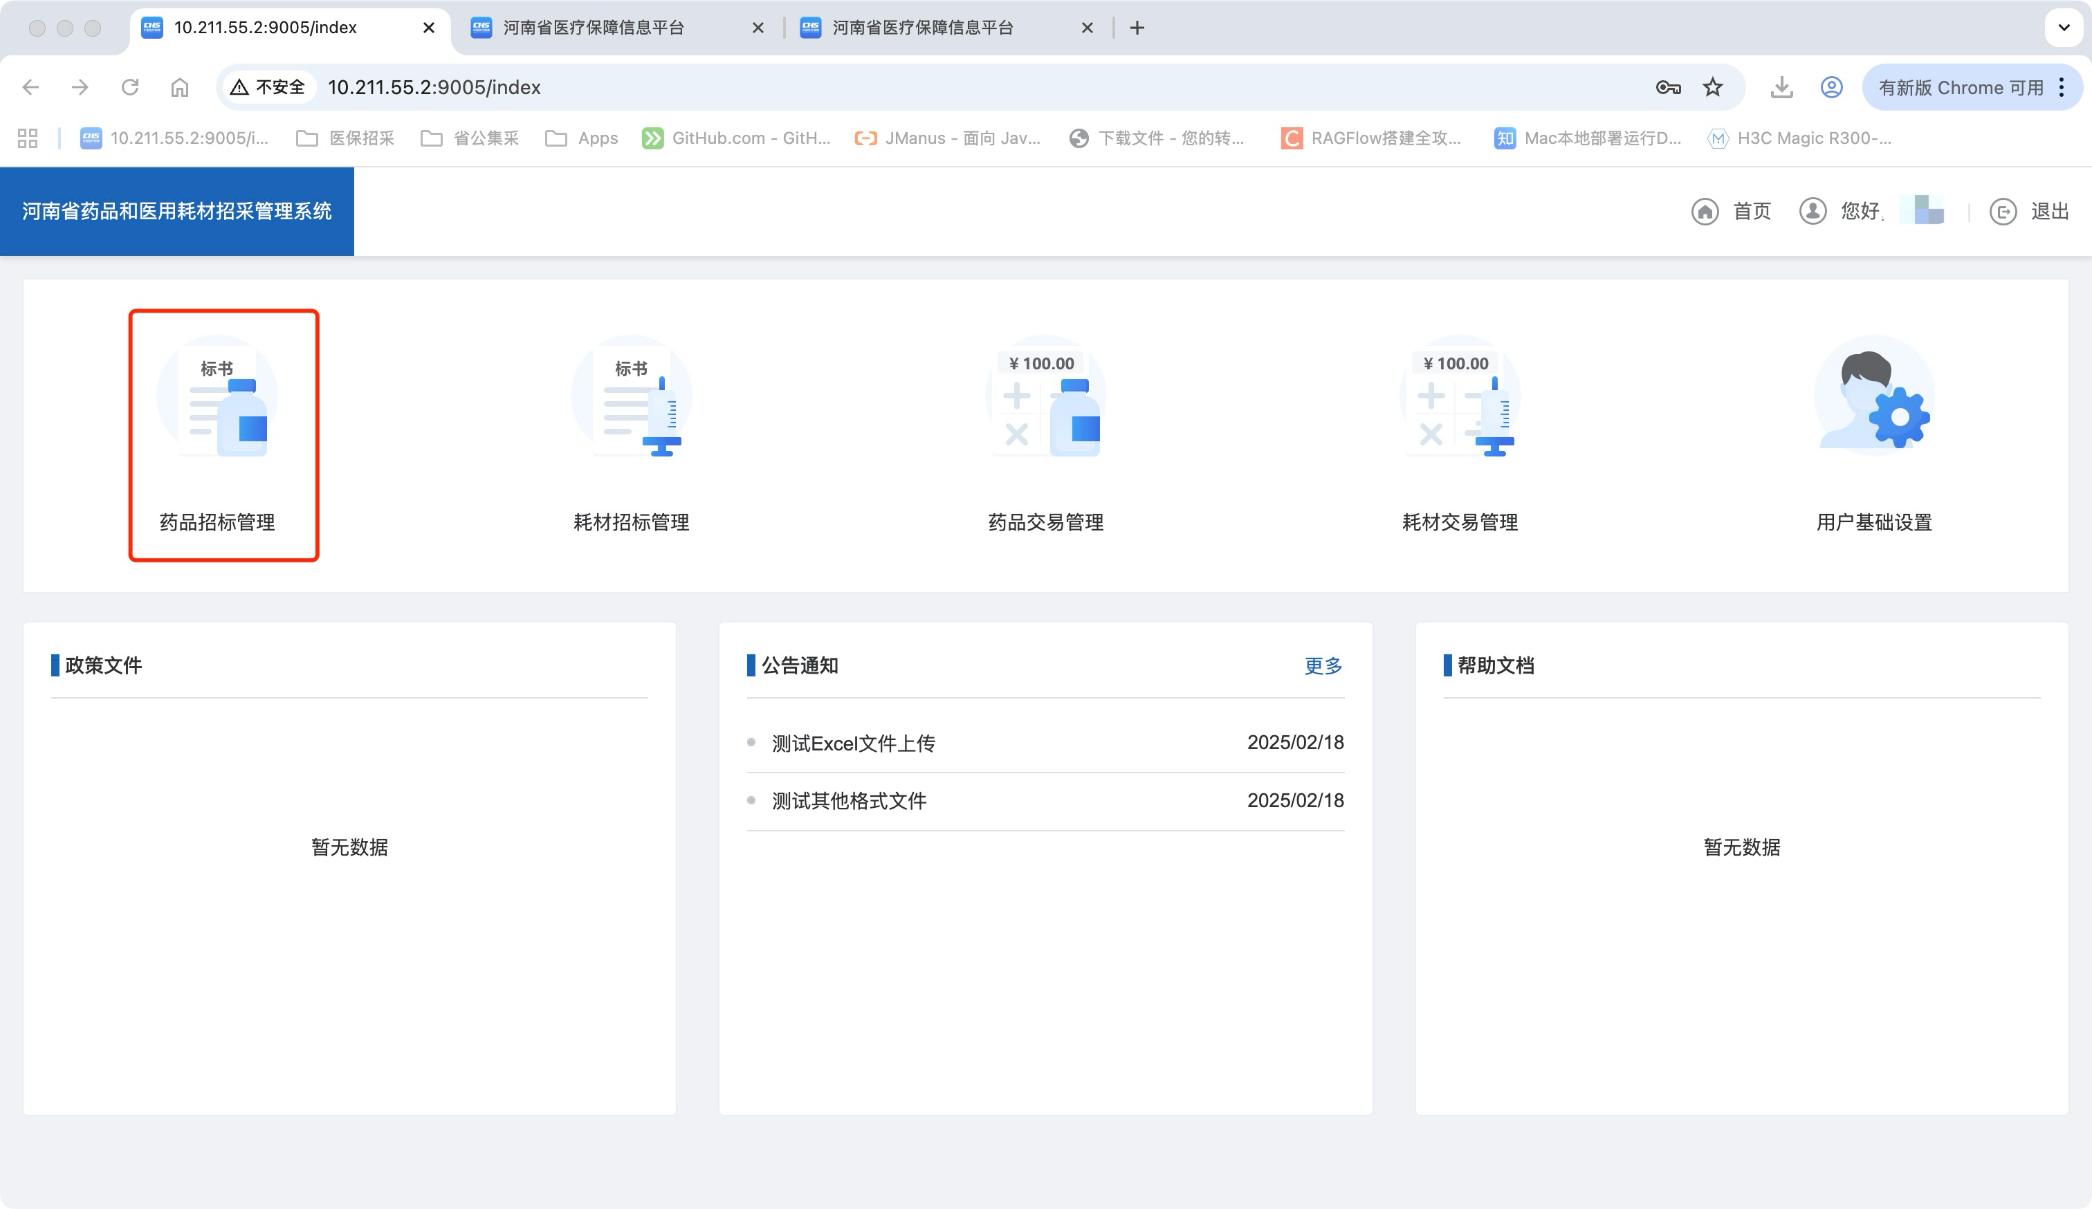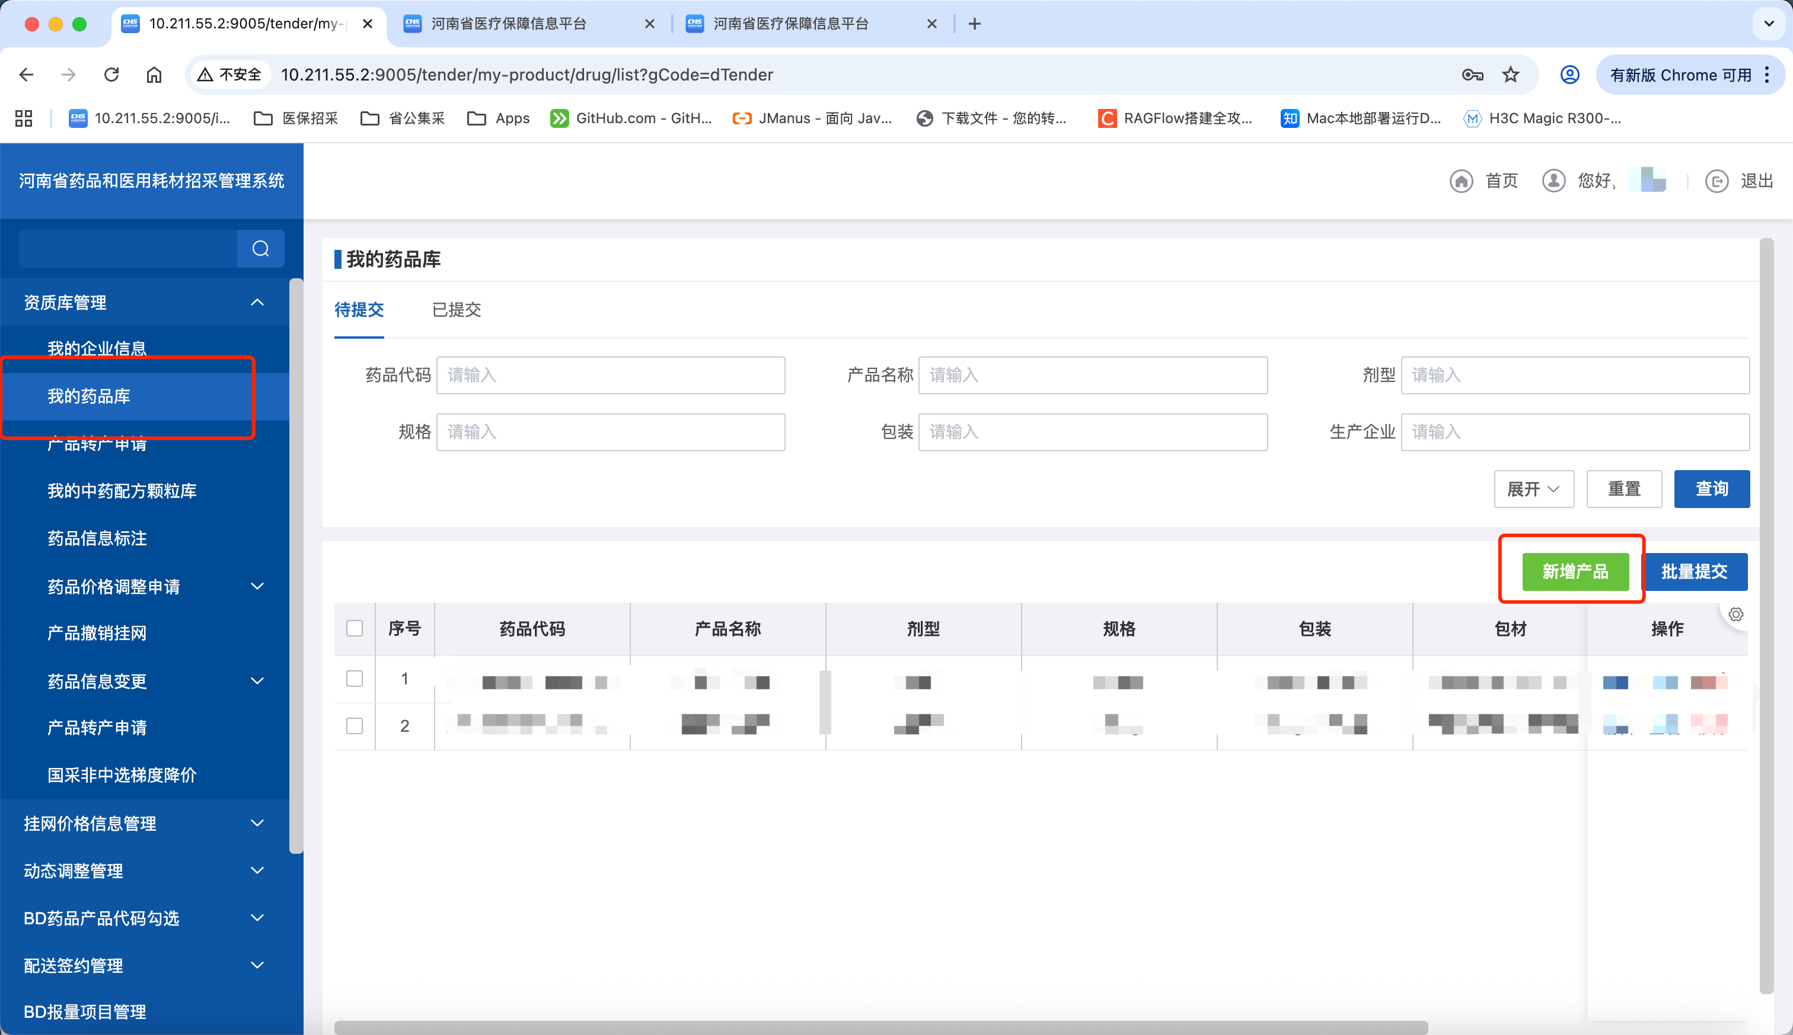
点击【药品挂网申报管理】--【常规挂网申报】页面，按照产品分类申报相关产品
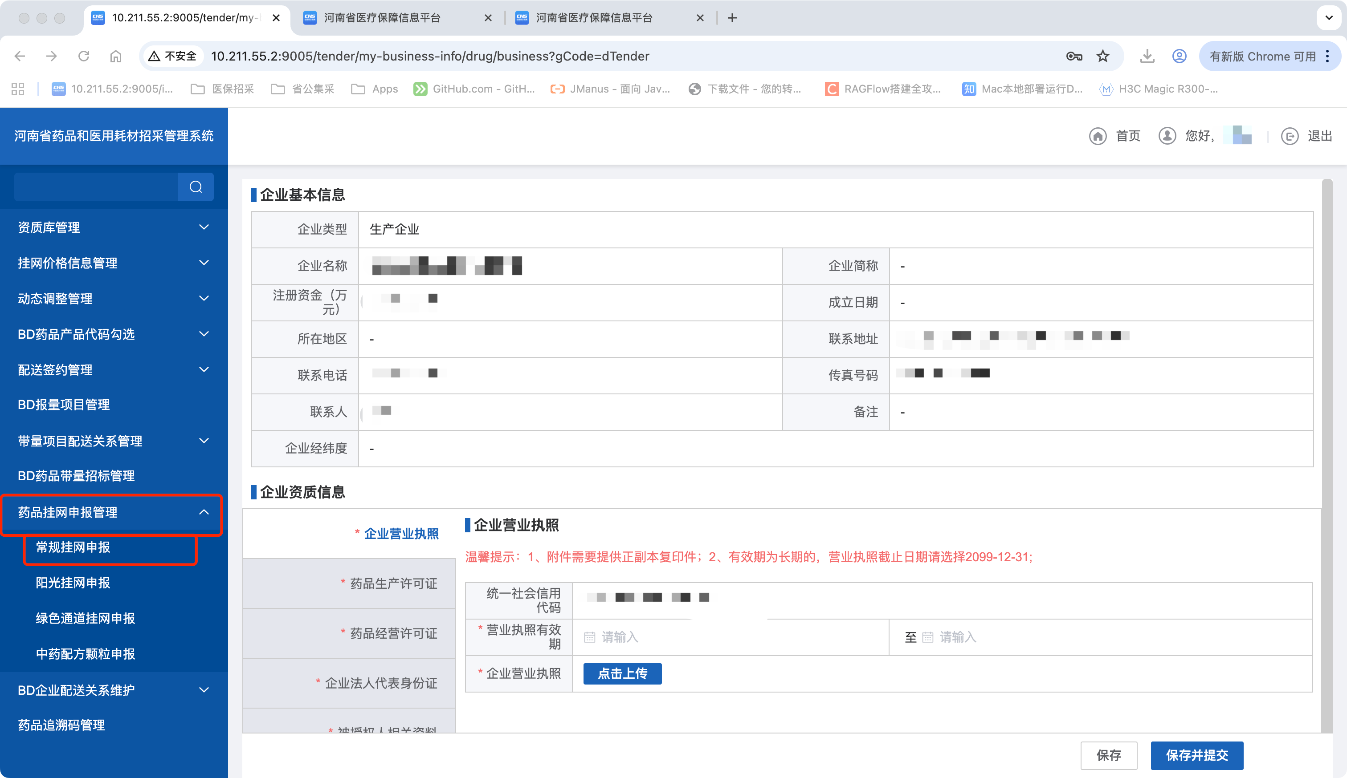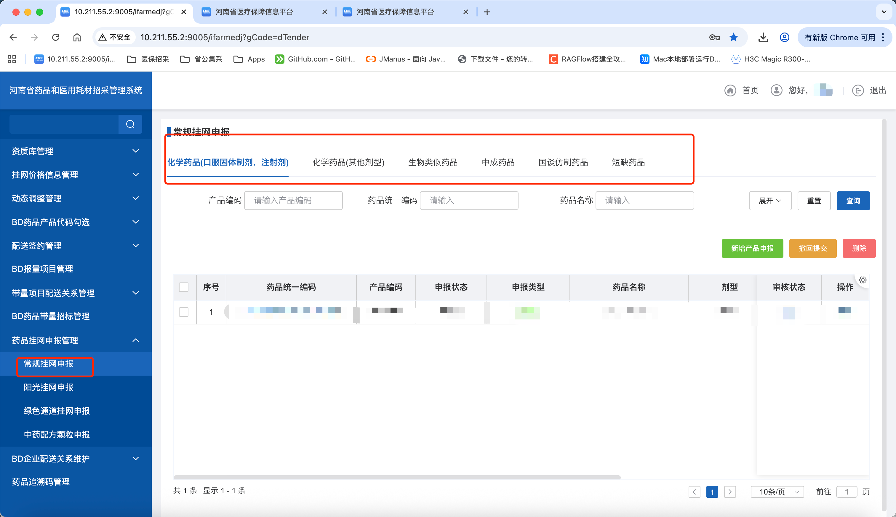
点击【新增产品申报】按钮，选择申报类型，点击【下一步】按钮，进入产品信息维护页面
⚠注意：每个药品分类可选择的申报类型不同，可以依次打开进行查看
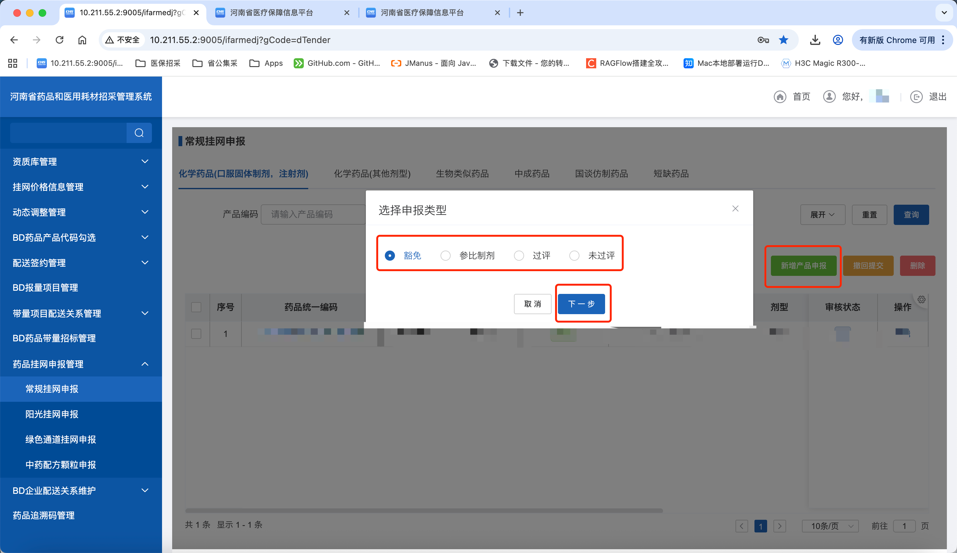
点击【选择产品】，打开【选择联审通办产品申报】页面，按照【医保编码】查询对应的产品信息，点击【选择】后会把这个医保编码的相关信息带入到产品基础信息里面
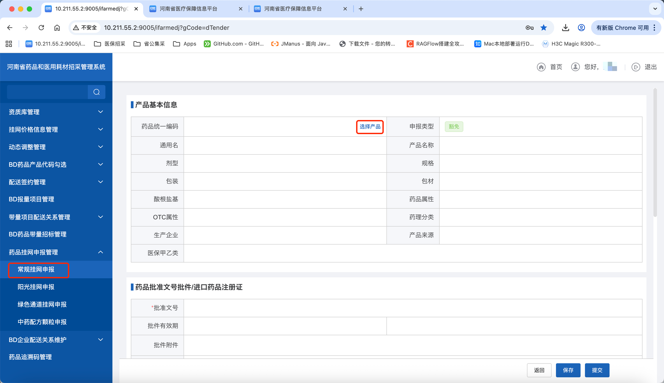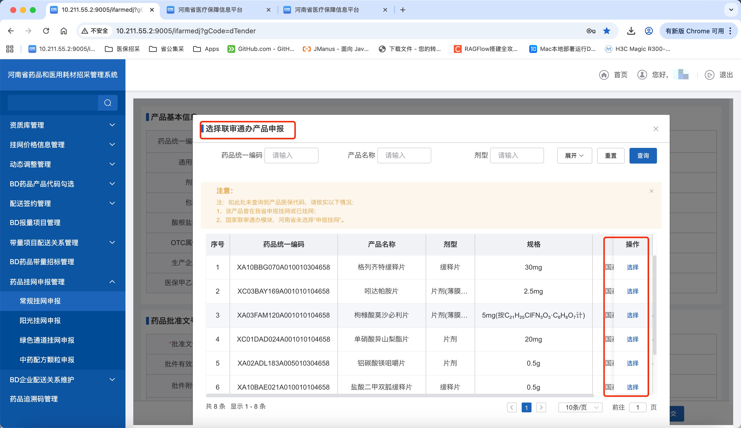
药品基础信息带过来之后需要在【联审通办其他省份价格及申报信息填报】里面点击【获取核验信息】按钮，获取到企业在国家联审通办平台申报的外省核验结果。按照要求填报价格，上传价格承诺书及相关证明材料。 填写完成后可以单独保存或者直接提交。
⚠注意：1、“获取核验信息”这个操作必须做，不然无法提交成功申报记录
2、“申报挂网价格”填写的价格不能高于获取核验信息后的最低价
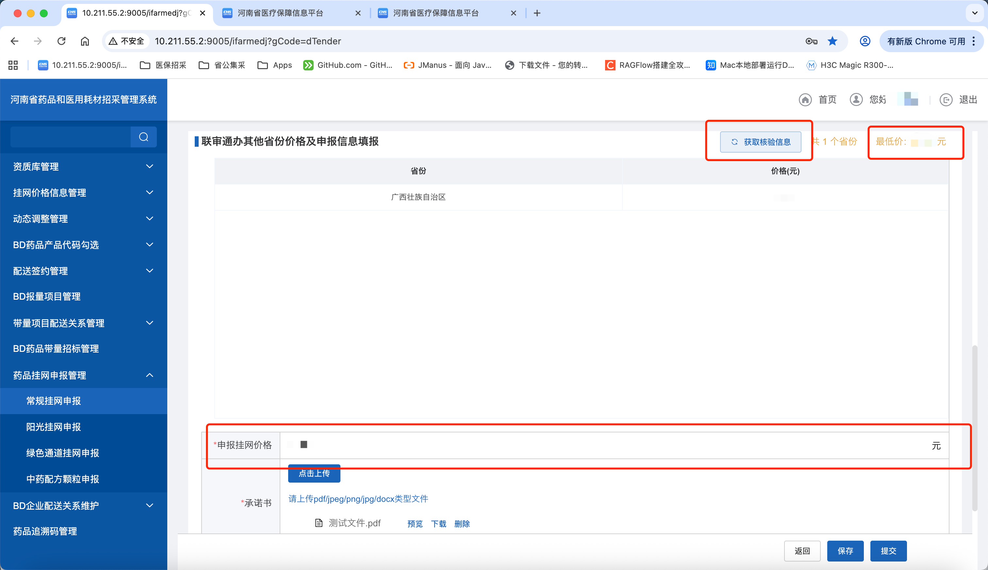
保存或者提交之后返回到列表页面，可以看到【撤回提交】，【删除】，【编辑】等按钮
药品统一编码：仅查看填写的信息
审核状态：查看产品审核状态
编辑：未提交前可以进去编辑修改
撤回提交：仅撤回当月提交的产品，跨月产品无法操作撤回，已受理申报记录无法撤回
删除：仅删除审核不通过和未提交的产品记录
